备战2019 初中物理专题总结与专题训练：专题14 动、势能，机械能及能源与可持续发展
一：知识点总结部分；
1：（1）物体由于运动而具有的能即为动能，一切运动的物体均具有动能；动能受两个因素影响，即质量与速度，在研究动能与其中一个因素的关系时，必须控制另一个因素不变，在控制变量的情况下，我们可以说物体的质量越大，动能越大，物体的速度越大，动能越大。
（2）在影响动能两个因素中，速度对动能的影响较大些，如一个高速飞行的子弹，与一个正常行驶的小汽车，虽然小汽车的质量远大于子弹，但由于子弹的速度较大，反而子弹的动能大于小汽车的动能。
（3）要注意动能与惯性的区别，动能即与质量有关，又与速度有关，而惯性大小只与物体的质量有关，且质量越大，惯性越大，惯性大小与物体的快慢，受力情况均无关；另外任何物体在任何情况下均有惯性，但当物体不运动时，动能却可以为0.，如：当汽车开的越快时，越难停下来是因为车的动能大，而不是因为车的惯性大。
2：势能（1）根据能量产生的原因势能分为：重力势能与弹性势能；物体由于具有重力当被举高时所具有的能即为重力势能；影响重力势能的两个因素是：质量和高度，在研究影响重力势能的两个因素中的其中一个因素时，必须控制另一个因素不变，如要研究重力势能与高度的关系，可以用同一个铅球分别从不同的高度让其自由落下并让它落到沙坑上，然后通过观察沙坑的凹陷程度来探究重力势能与高度的关系，若要验证重力势能与质量的关系，控制高度相同，分别用两个质量不同的小球从同一个高度落下观察、对比实验现象即可。
（2）当具有弹性的物体发生弹性形变时，具有的能量即为弹性势能，弹性势能的大小只与物体发生的弹性形变的大小有关，物体发生的弹性形变越大，它具有的弹性势能越大 ，而弹性势能的大小与物体的材料、质量等其它因素均无关。
3：机械能：（1）一个物体只要能够做功我们就说物体具有能，应注意具有能的物体不一定正在做功，只要具有做功的本领和能力即可。
（2）物体的动能与势能统称机械能，但应注意机械能虽然是动、势能之和，但一个物体只具有动能或只具有势能均叫具有机械能。
（3）一个具有机械能的物体在一定条件下，物体的动、势能之间可以发生相互转化；如下落的物体通常是加速下落的，在此过程中动能增大，但重力势能减小，所以此过程中重力势能逐渐转化为动能；反之向上抛出的物体在上升过程中，通常是减速上升的，在此过程中，动能减小，重力势能增加，动能转化为重力势能。
（3）在有些情况下具有机械能的物体，动、势能之间不一定能相互转化，如匀速上升或匀速下落的物体在匀速上升或匀速下降的过程中动能保持不变，因此匀速上升或匀速下降的物体动、势能之间不能相互转化，此种情况下减小的机械能通常转化为内能。
（4）在某些特殊情况下，物体的动、势能可以同增、减，如火箭发射升空过程中，由于它是加速升空的，因此它的动、势能同时增大，机械能也不断增大（质量不发生改变时），此过程中燃料燃烧产生的内能不断的转化成机械能。
（5）对于一个物体，在动、势能转化的过程中，如不计空气阻力及摩擦物体的机械能总量是不变的，若没有指明不计空气或不计接触面的阻力物体自身的机械能通常是减小，在运动过程中机械能通常转化为内能。
4：（1）能源：能提供能量的物质叫能源，按能源的来源来可分为：①一次能源：以现成的形式存在于自然界中的物质资源如草木、煤、石油、天燃气（上述三种物质也叫做化石燃料）等。②二次能源：需要人们加工制取的能源，如电力、汽油、柴油等。
⑵按能源的先后来源分：常规能源(煤、石油、天燃气)，与新能源(核能、太阳能、地热能等)，另外能源还可分为再生资源与不可再生资源，如：煤、石油、天燃气、核能等为不可再生资源；而太阳能、风能、水能等为可再生资源。
（3）核能：当原子核内结构发生变化时，核内放出的能量叫核能。获得核能有：重核裂变和轻核裂变两种途径。裂变：重原子核分裂成较轻的原子核。聚变：轻原子核结合成较重的原子核。现在人类利用的如各种核电均为核裂变，而太阳能及氢弹的爆炸则发生的是聚变。
（4）太阳能的优点是：安全，清洁，不会造成污染，供应时间长，分布广阔，获取方便等优点。太阳能即可转化成内能，也可以转化为电能、化学能等。化石燃料及朝夕能，海洋的洋流实质上均来源于太阳能。
二：附：力学各知识点巧计顺口溜
1、正确使用刻度尺的“四要”尺子要放正，视线要垂直，读数要估计，记录要单位
测量仪器要读数，最小刻度要记住；天平游码看左边，量筒水面看底部； 压强计读高度差，上小下大密度计；电流电压先看档，电能表上有小数。
2、质量与密度：质量本是一属性，物体本身来决定；状态、形状和位置，外变不变其大小
一放平，二调零，三调横梁成水平，指针偏哪边哪边重，螺母反向高处动”，以及“称物体，先估计，左物右码方便自己；夹砝码须心细，加减对应盘高低
密度一般是一定，温度变化会不同，体积换算勿遗忘，立方厘米对毫升。
3、机械运动：运动和静止，贵在选参照，快慢和方向，相同是静止，“物体有惯性，惯性是属性，大小看质量，不论动与静
4、平均速度的计算：运动路线示意图，运动问题更分明；过桥、穿洞要记清，桥长车长为路程；
相遇、追击有诀窍，找好路程列方程；回声激光来测距，距离两倍是路程。
5、二力平衡的条件：一物二力能平衡，方向相反大小等；一条直线是条件，合力一定等于零。
6、力的图示的步骤： 一画简图二定点，三定标度四画线，五截线段六画尖，最后数据标尖边。
7、二力合成的特点： 二力合成一直线。同向相加反相减，同向方向不改变，反向随着大的变
8、力臂的确定及其画法：找支点，画力线（力的作用），从点（支点）向线（力的作用线）引垂线，力臂就是此线段
9、连通器的特点： 连通器，底连通，同液体，同高低。
10、液体内部的压强：液内各方有压强，无论对底或壁上，同深各向等压强，密度深度有影响。不能忘——，ρgh相乘在一堂。
11、阿基米德原理：液物向上向下压力差，浮力大小就是它，浮大重力向上爬，重大浮力深处下，两力相等悬漂啦。要问浮力有多大？ρgV_{排}计算它。
三：典型例题及剖析
例1：(2018河北中预测试题)如图所示是游乐场中回转车的滑行轨道，回转车从A点由静止开始沿轨道ABCD滑行过程中，下列说法不正确的是(C,E两点在同一平面上不计摩擦阻力) ( )
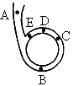
A：回转车在C，E两点时的速度大小相同
B：回转车在D点时的动能大于在
C：点时的动能C回转车在B点时的速度最大
D：回转车在各点时的机械能相等。
【答案】B
【解析】
分析：由于在整个过程中不计摩擦阻力所以在整个过程中机械能的总量是不变的，即在任何一点的动能与势能之和是相等的，所以由图可以看出回转车在C、E两点由于高度是相同的所以具有的重力势能是相同的，因而具有的动能也应是相同的，当然速度也是相同的；又因在A点回转车只有重力势能没有动能，而B、C、D相比较而言，在D点时重力势能最大，所以在D点时的动能相对来说就最小；在B点时相对来说重力势能最小可以认为是零，所以在B点的动能当然是最小值了。
所以由以上分析可知，此题应选B
例2：(第十届全国初中物理知识竞赛)如图是两个相同的光滑弧形槽一个为A ₁B₁C₁凸形，另一个为A₂B₂C₂凹形，两个相同的小球分别进入凸形槽和凹形槽的速度都是V。运动到槽的未端的速度也都是V，小球通过凸形槽的时间为t_{1，}通过凹形槽的时间为t_{2,}则t₁与t₂的关系是( )
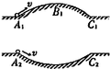
A：t₁>t₂ B：t₁<t₂ C：t₁=t₂ D：无法确定
【答案】B
【解析】
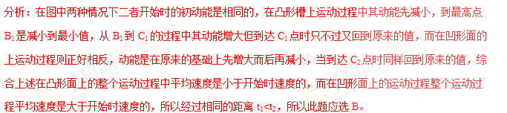例3：(2017龙岩质检)如图所示，将一小钢琴从a点竖直向上抛出(不计空气阻力)，经过b点到达最高点c时速度为零。图中h_{ab}＝h_{bc}，下列关于小钢球的判断正确的是( )
A. 在上升过程中重力势能增加，动能减少
B. 在c点具有的机械能最小
C. 在ab段克服重力做功小于在bc段克服重力做功
D. 运动到最高点c时所受的合力为零
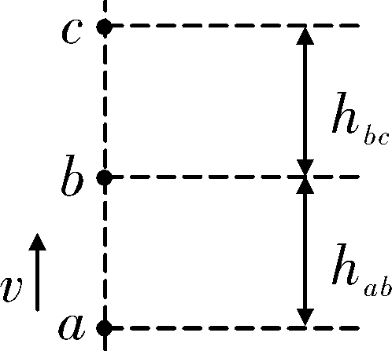
【答案】A
【解析】
A选项中，从a 点到c点的过程中，质量不变，速度不断变小，动能不断变小，高度不断增大，重力势能不断变大，动能转化为重力势能，故动能减小，重力势能增加，所以A选项是正确的。
B选项中，因为整个过程中，是不计空气阻力的，所以机械能守恒，故各点机械能相同，故B选项是错误的。
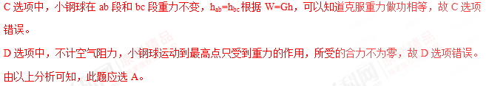例4：（2017河北盐山二中中考模拟试题）在研究影响动能的两个因素时，小明对于两个质量不同的小球从同一斜面的同一高度滑下，当到达斜面底端时，速度相等产生了质疑？请你利用下图中所给的实验器材，设计一个实验来验证小明的质疑是否正确，写出实验步骤及对应的实验现象和结论。
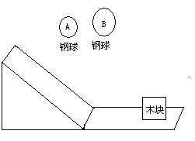
（1）实验步骤：
（2）A：如果 则说明两个小球到达斜面底端时，速度相等。
B：如果 则说明两个小球到达斜面底端时，速度不相等。
【答案】
（1）将质量不相等的两个钢球放于同一个斜面的同一高度，同时松手让它们自由下滑。
（2）如果两个钢球同时到达斜面的底端，则说明两个小球速度相同。
如果两个钢球不同时到达斜面的底端，则说明两个小球速度不相同。
例5：一个小朋友从滑梯上匀速滑下来的过程中下列说法中正确的是( )
A动能减小，重力势能减小，机械能减小
B动能减小，重力势能增大，机械能不变
C动能不变，重力势能减小
D动能不变，重力势能减小，机械能不变。
【答案】C
【解析】
分析：从滑梯上匀速滑下时由于是匀速运动所以其动能不变，即然是下滑所以其重力势能必然减小，而机械能是二者的和所以其机械能必定减小所以此题应选 C。
例6：如图所示一个物体先后从三个光滑斜面的顶端AC、.AD.、AE 由静止开始滑下，到达底端时的速度依次分别为V_{1。}V_{2，}V₃则( )
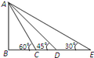
A： V₁>V₂>V₃ B：V₁=V₂=V₃
C：V₁<V₂<V₃ D：无法比较三者速度大小
【答案】B
【解析】
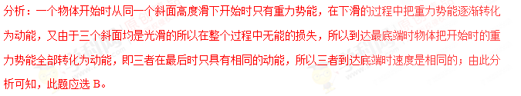例7：（威海中考)如图所示的情景是一种游戏叫做蹦极，游戏者将一根有弹性的绳子一端系在身上，另一端固定在高处，人从高处跳下，图中a点是弹性绳子自然下垂的位置，以c点是游戏者所到达的最低点，对于游戏者离开跳台到达最低点的整个过程中下列说法中正确的是( )
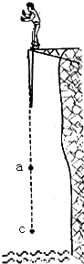
A：游戏者动能一只在增 B：游戏者减小的重力势能全部转化为动能
C：游戏者通过a点后绳子具有弹性势能 D游戏者到达C点时，他的动能为零
【答案】C、D
【解析】
分析：游戏者在从开始到达a点的过程中绳子并没有受到拉伸，因此在这个过程中游戏者只将自身的重力势能部分转化为自身的动能，绳子并没有弹性势能；在ac段绳子发生了弹性形变，开始有了弹性势能此过程中游戏者的重力势能和动能有一部分开始转化为绳子的弹性势能，同时人受到绳子向上的拉力作用所以向下减速下落因此人的动能在减小，到达c点时动能为零然后在绳子的作用下再向上运动；当游戏者到达C点时他将处于静止状态，然后才能向上运动，所以此题应选“C、D”。
例8：（河北盐山县物理竞赛试题）A、B两个小球质量相同，且初速度大小相同，并处于同一水平面上，若A球沿水平方向运动L₁=1米后静止，B球沿L₂=0.5米的斜面向上运动并刚好静止在斜面的顶端，如图所示则下错误的说法是( )
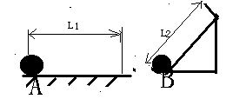
A：两球开始运动时动能相同 B：两球开始时的机械能相等
C：静止后两球的动能都为零 D：静止后两个小球的机械能都为零。
【答案】D
【解析】
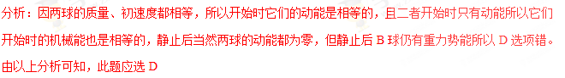四：能量知识点典型练习：
1：(2017宁德质检一)雨雪天气，部分高铁限速，其中“限速”可以( )
A. 减小列车的惯性 B. 减小列车的动能
C. 增大列车的牵引力 D. 增大对列车的阻力
2：(2017东营)如图所示，旅游景区的索道缆车载着游客匀速上山，它具有的( )
A．动能增加，重力势能增加 B．动能不变，机械能减少
C．动能减少，重力势能增加 D．动能不变，机械能增加
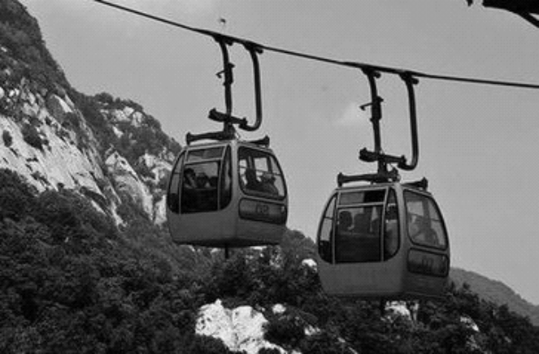
3：(2017福州适应性训练)AG600是我国自主研制的具有执行森林灭火、水上救援等任务能力的大型飞机，是目前世界上最大的水陆两栖飞机，如图所示。其最大起飞质量53.5 t，低空巡航速度460 km/h。若飞机将来在执行森林灭火任务中，在空中水平匀速飞行并喷洒灭火物质，则它的( )
A. 动能不变 B. 势能不变
C. 机械能不变 D. 机械能减少
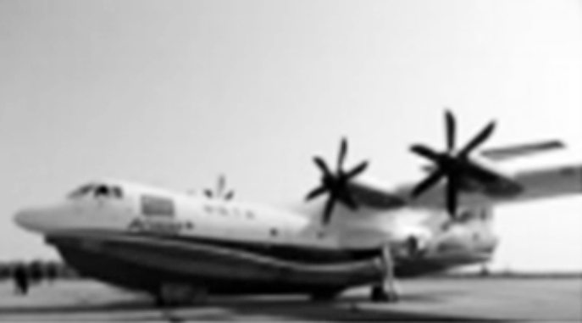
4：(2017福建省模拟一) 掷实心球是某市的中考体育选考项目之一。掷出去的实心球从a处出手后，在空中的运动轨迹如图所示，球最终停在水平地面e点处(不计空气阻力)。则实心球( )
A. 在a处重力势能最小 B. 在b处动能为零
C. 在a、b、c三处机械能相等 D. 在d处动能为零
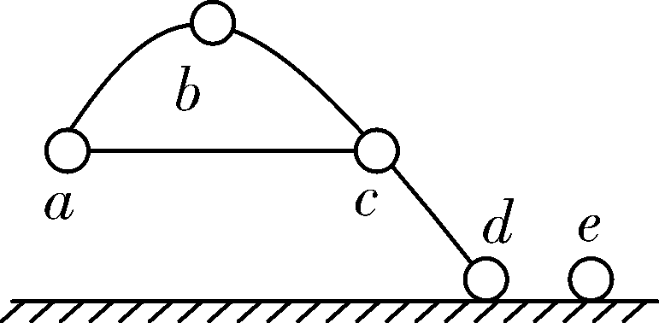
5：(2017乐山)如甲图所示，小球从竖直放置的弹簧上方一定高度处由静止开始下落，从a处开始接触弹簧，压缩至c处时弹簧最短。从a至c处的过程中，小球在b处速度最大。小球的速度v和弹簧被压缩的长度ΔL之间的关系如乙图所示。不计空气阻力，则从a至c处的过程中，下列说法中正确的是( C )
A. 小球所受重力始终大于弹簧的弹力
B. 小球的重力势能先减小后增大
C. 小球减少的机械能转化为弹簧的弹性势能
D. 小球的动能一直减小
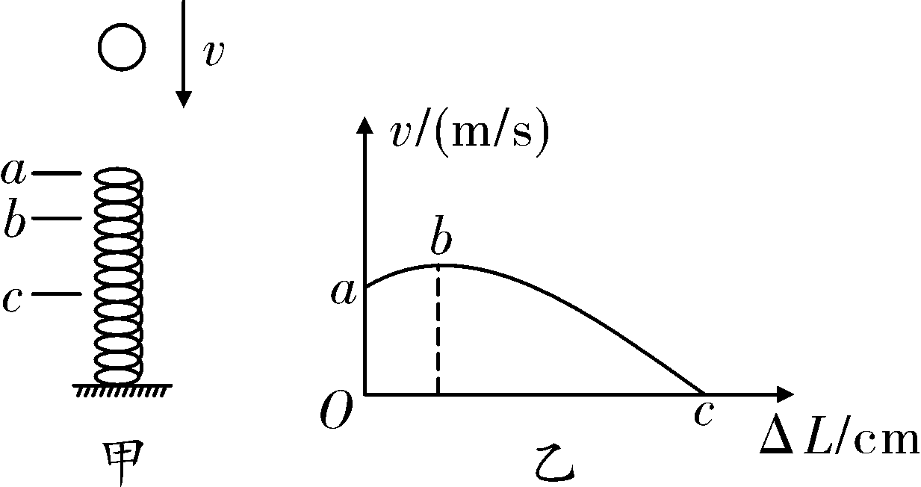
6：(2017福州质检)如图所示是“探究物体动能的大小与哪些因素有关”的实验装置，实验中让钢球从斜面上某个高度由静止沿斜面滚下，在底部与静止在水平面上的木块发生碰撞，木块沿水平面向右运动直至停止。
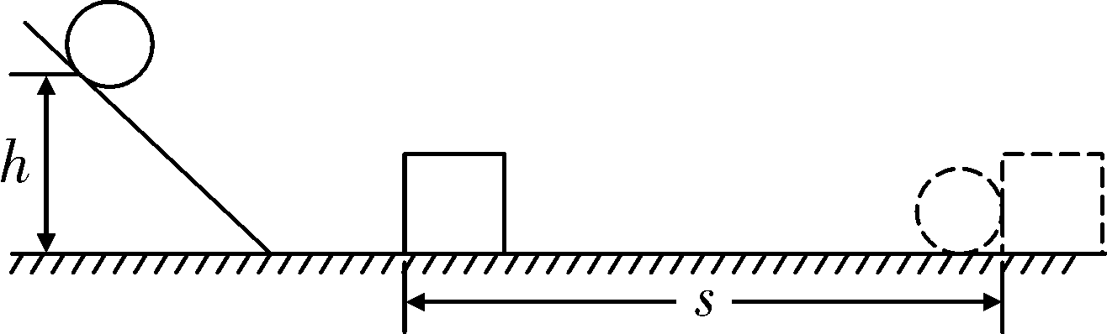
(1)实验中是通过观察 来判断钢球的动能大小。
(2)让同一钢球从斜面不同高度由静止开始滚下与木块发生碰撞，目的是探究钢球的动能大小与 的关系。
(3)木块最终会停下来的主要原因是 ，此过程木块通过 方式把动能转化为内能。
（4）如果木块在运动过程中所受的摩擦阻力为0，木块将 。
7：(2017三明质检)小林同学设计了如图所示的实验装置来探究“弹簧的弹性势能跟哪些因素有关”的问题，他进行了如下实验操作：
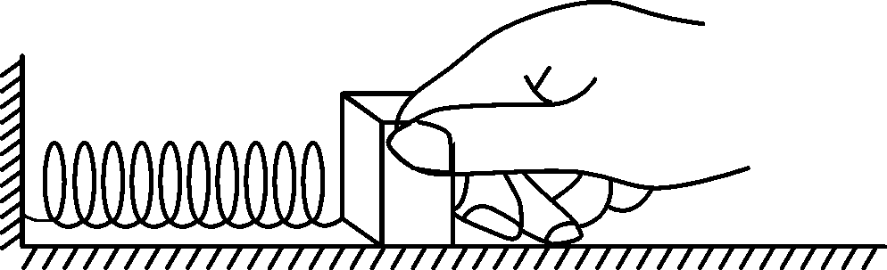
(1)把弹簧的一端固定在墙面上；
(2)用一物块压缩弹簧，测量并记录下弹簧的压缩量ΔL；
(3)快速释放物块，测量并记录下物块在水平面上滑行的距离s；
(4)改变弹簧的压缩量，再进行几次实验，并记录好实验数据；
(5)分析实验数据，得出结论。
请回答下列问题：
①小林的上述实验操作，探究了弹簧的弹性势能大小跟 的关系。
②实验中，弹簧的弹性势能大小是通过 来间接反映的。
③分析下表中的实验记录，可得到的结论是： 。
实验次数 | 弹簧的压  缩量ΔL | 物块滑行  的距离s
1 | 较小 | 较短
2 | 较大 | 较远
3 | 最大 | 最远
8：(2017绥化)如图是人造地球卫星的轨道示意图，卫星在大气层外运行，不受空气阻力，只有动能和势能的转化，因此机械能守恒。卫星在远地点时 最大，从远地点向近地点运动时，它的势能减小 能增大，速度也就增大。
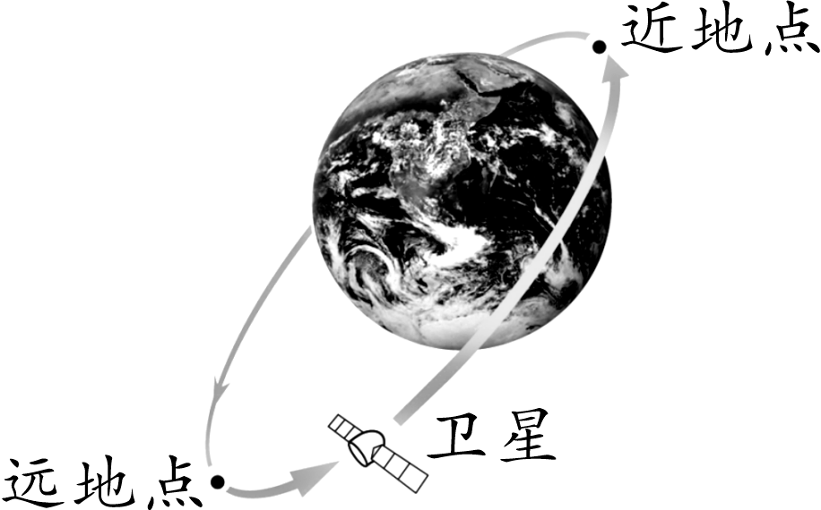
9：原子弹与核电站的根本区别是( )
A：原子弹利用核裂变，核电站利用枋聚变
B：原子弹利用核聚变，核电站利用核裂变
C：原子弹对裂变的链式反应不加控制，核电站控制裂变的链式反应速率
D：原子弹对聚变的链式反应不加控制，核电站控制聚变的链式反应速率。
10：（2016武汉中考）关于信息的传递与能源，下列说法正确的是（ ）
A．手机是利用电磁波传递信号
B．“北斗”导航系统是利用超声波进行定位和导航
C．目前核电站是利用核聚变发电
D．太阳能的利用具有广阔的前景，所以人类不再有能源危机
11：以下四种器材中利用形变产生的弹性势能做功的是( )
A：弹簧测力计 B：机械手表
C：衣服夹子 D：沙发床。
12：在水平街道上匀速行驶的洒水车，一边行驶一边向道路上洒水，下列关于机械能的说法中正确的是( )
A:动能不变，机械能减小
B:动能减小，机械能减小
C：动能不变，机械能不变
D：动能减小，机械能增大。
13：一只皮球人高处落下碰到地面后又重新弹起，在下列过程中皮球的弹性势能转化为动能的是( )
A从高处落下到碰到地面的整个过程中
B：从碰到地面到形变最大的整个过程中
C从皮球形变最大到离开地面的整个过程中
D：从皮球离开地面到达最高点的过程中。
14：物体在两个力作用下保持平衡则错误说法是( )
A：它们的合力一定为零
B：此二力的三要素一定相同
C：物体动能一定不变
D：物体的机械能可能改变。
15：下列现象中属于势能转化为动能的是( )
A：卫星由近点向远地点运行
B跳伞运动员在空中匀速下落
C：滚摆旋转着下降，越转越快
D：火箭发射升空
16：甲乙两球质量相等，如图所示，悬线长度OA>OB当两悬线拉到同一水平位置时放开小球，则两个小球通过最低位置时(不计空气阻力)( )
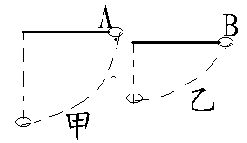
A:甲球的动能小于乙球 B:甲球的重力势能小于乙球
C:甲球的速度大于乙球 D:两球的动能一样大。
17 ：下列说法中正确的是( )
A:没有做功的物体不具有能 B:静止的物体不具有能
C:具有能的物体一定在做功 D:能够做功的物体一定具有能。
18：(上海中考)如右图所示一个滑雪运动员从最高处的A点由静止开始下滑到最低点B的过程中，下列说法中正确的是( )
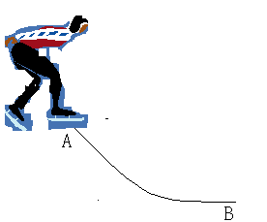
A：滑雪运动员在A点时只有重力势能，没有动能
B：滑雪运动员在A点时只有动能，没有重力势能
C：滑雪运动员在从A点到B点的过程中，机械能不断增加
D：滑雪运动员在从A点到B点的过程中，动能转化为重力势能。
19 ：神州十号载人飞船在震天的轰鸣中腾空而起，飞向太空，完成任务后准确的降落在预定的地点，返回舱在进入大气层的一段时间后，由于受到空气的阻力做匀速运动，则返回舱匀速下落过程中( )
A：重力势能减小，动能增加，内能增大
B：机械能减小，动能不变，内能增加
C：重力势能减小，动能增加，内能不变
D：机械能不变，动能不变，内能增加。
20：体积相同的实心铜球和木球在水平面上以相同的速度做匀速直线运动，下列说法中正确的是( )
A：铜球动能大，机械能小
B：木球动能大，机械能小
C：铜球动能大，机械能大
D：木球动能大，机械能大
21：自然界中存在多种能为人类所需能量的能源，在下列几组能源中，其中属于可再生能源的一组是( )
A：水能、石油、核燃料 B：风能、煤炭、天燃气
C：煤碳、石油、天燃气 D：风能、水能、太阳能。
22：从静止在高空中的飞机上释放一个物体，不计空气阻力，释放时的机械能为500J那么( )
A：释放时物体的重力势能小于500J
B：下落过程中物体的机械能减小
C：物体落地时的动能是500J
D：物体落地时的机械能大于500J。
23：（多选）下列情况中机械能不发生变化的是( )
A：汽车关闭发动机后在光滑的水平面上向前运动
B：抛向空中正在上升的石块(不计空气)
C：小孩从滑梯上匀速滑下
D：用滑轮组把物体匀速升高。
24：当自动扶梯向上做匀速运动时，站在上面的乘客，他的( )
A：动能不变，势能减小机械能不变
B：动能增大，势能增大，机械能增大
C：动能减小，势能减小，机械能减小
D：动能不变，机械能发生变化。
25：如图6所示，铅球从出手到将要落地的过程中，下列说法正确的是（不计空气阻力）（ ）
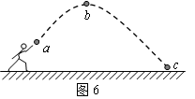
A．铅球由a →b时，动能逐渐增大
B．铅球在b点的机械能大于a点的机械能
C．铅球由b →c时，机械能逐渐减小
D．铅球在c点时动能最大。
26：2014年“五一”黄金周，小亮外出旅游，他乘坐旅游车沿盘山公路匀速下山的过程中，发现司机师傅要不时地踩踏刹车踏板，当车行驶至中途还要停下来，让工作人员用水龙头向车轮闸片部位喷水。李志同学提出了以下几种看法，其中错误的是（ ）
A．喷水的主要目的是为了降低车闸的温度，以防车闸因温度过高而损坏
B．下山过程中，汽车的机械能变小
C．下山过程中，重力对汽车不做功
D．刹车过程中有部分机械能转化为内能。
27：（2014唐山中考模拟）（多选）如右图所示，小球沿轨道由静止从A处依次经过B、C最后到达D处刚好停下，则下列说法正确的是（ ）
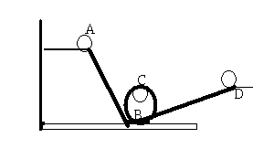
A:：小球从A处到B处的过程中重力势能减小，动能增大
B：:小球在C处落不下来是受到平衡力作用的结果
C：小球在B处的机械能大于在C处的机械能
D:：小球的机械能一直在减小，最后减小到零。
28:（2016北京中考)（多选）一个小球从A点由静止开始下落，速度越来越大，相继经过B、C两点，如图所示．若A、B两点间的距离等于B、C两点间的距离，则下列说法中正确的是（ ）
A．小球在下落过程中动能不变
B．小球在C点的重力势能小于在B点的重力势能
C．小球所受的重力在AB段做的功等于在BC段做的功
D．小球所受的重力在AB段做功的功率小于在BC段做功的功率
29:（2017河北中考模拟试题）如图甲所示，小球从某高度处静止下落到竖直放置的轻弹簧上并压缩弹簧。从小球刚接触到弹簧到将弹簧压缩最短的过程中，得到小球的速度v和弹簧被压缩的长度△l之间的关系，如图乙所示，其中b为曲线最高点。不计空气阻力，弹簧在整个过程中始终发生弹性形变，则小球（ ）
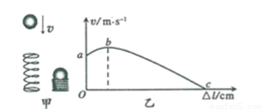
A．受到的弹力始终不变 B．运动过程动能一直增大
C．运动过程机械能不变 D．在b点时重力等于弹力
30:（2018河北中考模拟试题）如图AOB是光滑轨道，A点的高度H大于B点的高度，让小球从A点由静止开始自由滑下，沿轨道AOB到达B点后离开（不计空气阻力）．则小球离开B点后的运动轨迹最符合实际的是（ ）
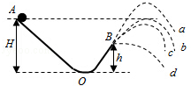
A. a B. b C. c D. d
五：能量知识点典型练习答案与解析：
1：【答案】B
【解析】
A选项中，惯性是指物体保持原来运动状态不变的性质，惯性与质量有关，与物体的运动速度无关，所以A选项错误。
B选项中，动能指物体因运动而具有的能，与物体的质量和速度有关，因此限速可以减小列车的动能，所以B选项正确。
C：摩擦力与压力和接触面的粗糙程度有关，与物体的速度无关，所以C选项是错误的。
D选项中，列车的运动状态的难易改变程度取决于列车的质量，与列车的速度无关，所以D选项是错误的。
由以上分析可知，此题应选B。
2：【答案】D
【解析】
物体的动能随质量与速度的增大而增大，重力势能随物体质量和高度的增大而增大，而机械能的大小取决一动、势能之和。当索道缆车载着游客匀速上山时，由于它的质量和速度均不变，所以它的动能不变，但由于高度不断的增大，所以动、势能之和即它的机械能不断的增大；所以此题应选D。
3：【答案】D
【解析】
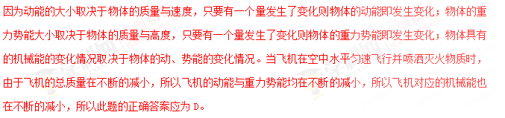4：【答案】C
【解析】
A选项中，在d处实心球的重力势能为0，因此在a处重力势能不是最小的，故A选项错误。
B选项中，在b处竖直方向速度为零，水平方向有速度，所以b处动能不为零，故B选项错误。
C选项中，a到c过程中，只有重力做功，机械能守恒，故C选项正确。
D选项中，实心球在d处，重力势能为零，水平方向有速度，能够继续运动到e处，故动能不为零，故D选项错误。
由以上分析可知，此题应选C。
5：【答案】C
【解析】
A选项中，在小球向下压缩弹簧的过程中，小球受竖直向上的弹簧弹力、竖直向下的重力；在ab段重力大于弹力，合力向下，小球速度越来越大，随着弹簧压缩量的增大，弹力逐渐增大，在b处弹力与重力相等，小球的速度达到最大；小球再向下运动(bc)段弹力大于重力，合力向上，小球速度减小；故A选项错误。
B选项中，小球从a至c的过程中，高度一直减小，小球的重力势能一直在减小，故B选项错误。
C选项中，小球下落压缩弹簧的过程中，不计空气阻力，机械能守恒，则小球减少的机械能转化为弹簧的弹性势能，所以C选项是正确的。
D选项中，由图乙可以知道，小球的速度先增大后减小，则小球的动能先增大后减小，故D选项错误。
由以上分析可知，此题应选C。
6：【答案】（1）钢球推动木块移动的距离。（2）速度 （3）受到阻力的作用，做功 （4）一直做匀速直线运动。
【解析】
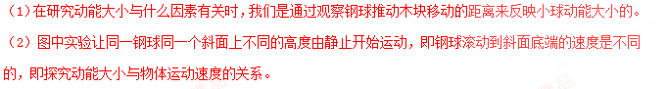（3）因为木块受到阻力的作用，所以木块最终会停下来，在此过程中木块通过做功方式把动能转化为内能。
（4）根据牛顿第一定律可以知道，若物体在不受任何外力时，运动的物体将永远做匀速直线运动，故如果木块在运动过程中所受的摩擦阻力为0，木块将一直做匀速直线运动。所以本题正确答案是：（1）钢球推动木块移动的距离。（2）速度 （3）受到阻力的作用，做功 （4）一直做匀速直线运动
7：【答案】（1）弹簧形变量。（2）物块运动的距离 （3）在其他条件相同时，弹簧形变量越大，弹性势能越大。
【解析】
（1）由实验步骤可以知道，本实验中改变了弹簧的压缩量，所以是探究弹簧弹性势能大小与弹簧形变量的关系。
（2）因为弹性势能的大小不便于用仪器直接测量，本实验是通过比较物体滑行的距离来判断弹簧弹性势能的大小。
（3）由表中实验记录知，弹簧的压缩量越大，物块滑行的距离越大，即弹簧的弹性势能越大，所以可得的结论是：在其它条件相同时，弹簧形变量越大，弹性势能越大。
8：【答案】熏力势能，动
【解析】
（1）动能大小的影响因素是：质量与速度，质量越大，速度越大，动能越大；（2）重力势能大小的影响因素是：质量与被举得高度，质量越大，高度越大，重力势能越大。
9：【答案】C
【解析】
原子弹是核裂变不加控制，在极短的时间内释放出巨大的能量的武器；而用人工控制链式反应的速度和平利用核能是核电站的原理。所以此题C选项是正确的。
10：【答案】A
【解析】
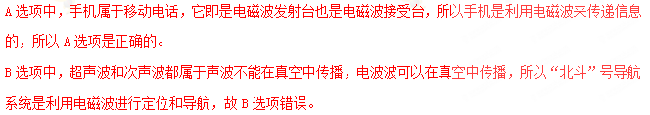C选项中，核电站是以铀为燃料，利用核反应堆铀原子核裂变产生的能量转化为水和水蒸气的内能，又把内能转化为发电机的机械能，最终机械能转化为电能，故C选项错误。
D选项中，太阳能属于一次能源，是一种即无污染又取之不尽的新能源，但目前的充分应用还有很多技术上的难题，所以人类仍会有能源危机，故D选项是错误的。
由以上分析可知，此题应选A。
11：【答案】B
【解析】
A选项中，弹簧测力计是根据弹簧在弹性限度内，弹簧的伸长与受到的拉力成正比的原理制成的，不是利用弹性势能做功，所以A选项不符合题意。
B：选项中，机械手表内的弹射片在恢复原状时，使表针获得动能，弹性势能转化为动能，利用弹性势能做功，所以B选项符合题意。
C选项中，衣服夹子夹住衣服时，没有弹性势能转化为动能，所以C选项不符合题意。
D选项中，沙发床是利用了弹性，没有弹性势能转化为动能所以D选项不符合题意。
由以上分析可知，此题应选B。
12：【答案】B
【解析】
匀速行驶的洒水车在洒水过程中，速度不变，但质量不断的减小，所以它的动能不断减小，又因为洒水车在水平路面上行驶，高度为零，所以它不具有势能，因此它的机械能在不断的减小。所以此题应选B。
13：【答案】C
【解析】
球被压缩发生形变时，是动能转化为弹性势能，恢复原状反跳起来时，是弹性势能转化为动能。所以此题应选C。
14：【答案】B
【解析】
A选项中，当物体在两个力的作用下平衡，则二力的大小一定相等，方向相反，作用在一条直线上，并且合力为零，故A选项正确
B选项中，大小一样，方向相反，所以三要素不能相同，困此B选项是错误的。
C选项中物体在平衡力作用下，运动状态不变，动能一定不变，所以C选项是正确的。
D选项中，匀速下落的物体，受到向下的重力和向上的阻力，部分机械能转化为内能，机械能变小，所以D选项正确。
由以上分析可知，此题应选B。
15：【答案】C
【解析】
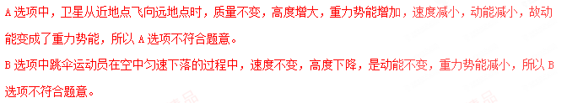C选项中，滚摆旋转着下降，越转越快，速度越来越快，动能越来越大，高度越来越小，重力势能琥来越小，将重力势能转化为动能，所以C选项符合题意。
D选项中，火箭发射升空，属于化学能转化为机械能所以D选项不符合题意。
由以上分析可知，此题应选C。
16：【答案】C
【解析】
（1）在图中，两球的质量和高度虽然都相同，但两球在下降到最低位置的过程中，因为悬线长度OA >OB，所以甲球下降的高度要大于乙球的高度，在质量相同的情况下，下降的高度越大，转化成的动能就越多，所以经过最低位置时甲球动能大于乙球的动能，两球的质量相同，动能大的甲球的速度大于乙球的速度。
（2）势能的大小在质量相同时，取决于举高的高度，两球高度虽然相同，但相对于它们各自的基准点（最低位置）甲球举高的高度要大于乙球，所以势能不一样大，甲球的重力势能大于乙球。
由以上分析可知，此题应选C。
17：【答案】D
【解析】
能够做功的物体一定具有能，但具有能的物体不一定在做功，例如静止的物体可能具有重力势能，但并没有做功，所以A、B、C均是错误的，D是正确的，所以此题应选D。
18：【答案】A
【解析】
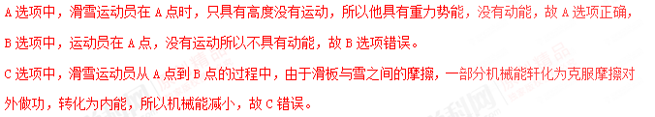D选项中，滑雪运动员从A点到B点的过程中，A点的势能最大，在向B点滑动过程中，高度降低，速度变大，所以重力势能转化为动能，故D选项错误。
由以上分析可知，此题应选A。
19：【答案】B
【解析】
返回舱匀速下降过程中由于速度不变，质量不变所以动能不变，但下降过程中由于高度不断的减小，所以重力势能不断减小；由于机械能等于动、势能之和，所以机械能减小，但由于和空气不断的摩擦生热减小的机械能不断的转化为内能，所以内能增加，所以此题应选B。
20: 【答案】C
【解析】
两个体积相同的小球密度较大的铜球质量大，当两个小球速度相同时，质量越大的动能越大，所以铜球的动能大于木球的动能，重力势能与质量和所处的高度有关，高度相同时，质量大的重力势能大，所以铜球的重力势能比木球也大，机械能是物体动、势能之和，所以铜球的机械能大于木球的机械能，所以C选项是正确的。
21：【答案】D
【解析】
A选项中，石油属于不可再生能源，故A选项错误。
B选项中，天燃气属于不可再生能源，故B选项错误。
C选项中，煤炭、石油、天燃气等均属于不可再生能源，故C选项错误。
D选项中，风能、水能、太阳能等都属于可再生能源，故D选项正确。
所以此题应选D。
22：【答案】C
【解析】
A选项中，从高空静止释放一物体，不计空气阻力，释放的物体只具有重力势能，机械能是500J，也就是重力势能为500J，故A选项错误。
B选项中，在没有空气阻力的情况下，物体自由下落时，重力势能转化为动能，没有能量的损失，即机械能的总和不变，故B选项错误。
C选项中，物体落地时，重力势能全部转化为动能，释放时的机械能全部为重力势能500J，故落地时的动能也为500J，故C选项正确。
D选项中，在没有空气阻力的情况下，物体自由下落时，重力势能转化为动能，没有能量的损失，即机械能不变，仍为500J，故D选项错误。
由以上分析可知，此题应选C。
23：【答案】A、B
【解析】
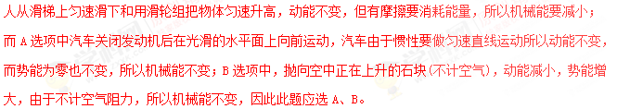24：【答案】D
【解析】
当自动扶梯匀速运动时，站在上面的的乘客质量不变，速度不变，高度增大，动能不变，重力势能增大，所以机械能增大。所以此题应选D。
25：【答案】D
【解析】
A选项中，铅球由a-b时，动能转化为重力势能，动能逐渐减小，重力势能为断增大，与题意不符合。
B选项中，不计空气阻力，不考虑摩擦生热，机械能守恒，所以a、b、c三点的机械能相等，与题意不符合。
C选项中，不计空气阻力不考虑摩擦生热，机械能守恒，铅球由b-c时机械能相等，与题意不符合。
D选项中，a、b、c三点的机械能相等，机械能等于动、势能之和，铅球质量不变，h_{b}>h_{a}>h_{C}，b 点的铅球的重力势能大于a点铅球的重力势能大于c点的重力势能，b点的铅球去动能小于a点铅球的动能小于c点的铅球的动能，所以铅球在c点时动能最大，与题意不符合。
由以上分析可知，此题应选D。
26：【答案】C
【解析】
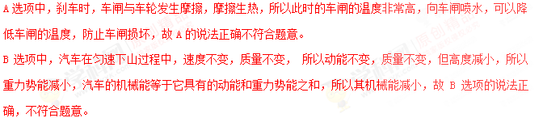C选项中，在下山过程中，汽车受到重力作用，并在重力的方向上通过了距离，下降了高度具备了做功的两个必要因素，所以重力对汽车做了功，故C选项的说法错误，符合题意。
D选项中，刹车过程中，摩擦生热，此过程中将机械能转化为内能，故D选项的说法正确，不合题意。
综合上述分析C选项是正确的。
27：【答案】A、C
【解析】
A选项中，小球从A点运动到B点的过程中质量不变，高度降低，重力势能减小，速度增大，动能增大，所以A选项是正确的。
B选项中，小球运动到C处，因为惯性将继续保持运动状态，向前滚动，所以落不下来，故B选项是错误的。
C选项中，因为空气阻力和摩擦力的存在，整个过程中有能量的损耗，故第一次在B处的机械能大于在C处的机械能，所以C选项是正确的。
D选项中，因为空气阻力和摩擦力的存在，整个过程中有能量的损耗，所以小球的机械能一直在减小，停止到D点时，有一定的高度，有重力势能，故机械能不会减小到零，故D选项是错误的。
由以上分析可知，此题应选A、C。
28：【答案】B、C、D
【解析】
A选项中，小球从A点由静止开始下落，质量不变，速度越来越大，动能不断变大，故A选项是错误的。
B选项中，小球的质量不变，C点的高度小于在B点的高度，因此小球在C点的重力势能小于在B点的重力势能，故B选项正确。
C选项中，已知AB和BC的距离相等，根据W=Gh可知，重力一定，通过的距离相同，所以重力做的功相同，故C选项是正确的。
D选项中，小球在AB段的平均速度小于在BC段的平均速度，AB和BC的距离相等，所以在BC段所用的时间小于在AB段所用的时间，根据P=W/t可知，重力做功相同的情况下，BC段的时间短，所以BC段做功的功率大，故D选项是正确的。
由以分析可知，此题应选B、C、D。
29：【答案】D
【解析】
A选项中，小球落到弹簧上压缩弹簧的过程中，弹簧长度减小，弹簧的弹性势能增大，小球所受的弹力逐渐增大，故A选项错误。
B选项中，由图可知，小球在运动过程中质量不变，速度先增大后减小，故动能先增大后减小，故B选项错误。
C选项中，小球在运动过程中，小球的机械能转化为弹簧的弹性势能，机械能不守恒，故C选项是错误的。
D选项中，小球在弹簧上，在a-b的过程中，重力大于弹力，小球速度不断增大，在b-c的过程中，弹力大于重力，速度不断减小，因此在b点时，小球所受弹力等于重力，故D选项正确。
由以上分析可知，此题应选D。
30：【答案】C
【解析】
A选项中，小球从A点，由静止滑下，所以小球的机械能等于A点时的重力势能，整个过程中，机械能守恒，a的最高点超过了A点的高度，这是不可能的所以A选项是错误的。
B选项中，b点的最高点与A点的高度相同，而在最高点时，小球仍具有向右运动的速度，所以b图线的机械能大于A点的机械能所以B选项错误。
C选项中，c图线的最高点低于A点，因为在最高点时，小球仍运动，其总机械能可能与开始时的机械能相等，所以C选项是正确的。
D选项中，小球离开轨道时，因为惯性，应具有沿轨道方向向上运动的速度，故D选项错误。
由以上分析可知，此题应选C。

